**“海南学子.就在海南”2023年屯昌县事业单位公开招聘工作人员确认参加考试操作办法**

第一步：请初审合格的考生登录报名网址（http://ks.zhipin0898.com/index.php/exam/?EXAMID=5452），

进入“海南学子.就在海南”2023年屯昌县事业单位公开招聘工作人员”专题。

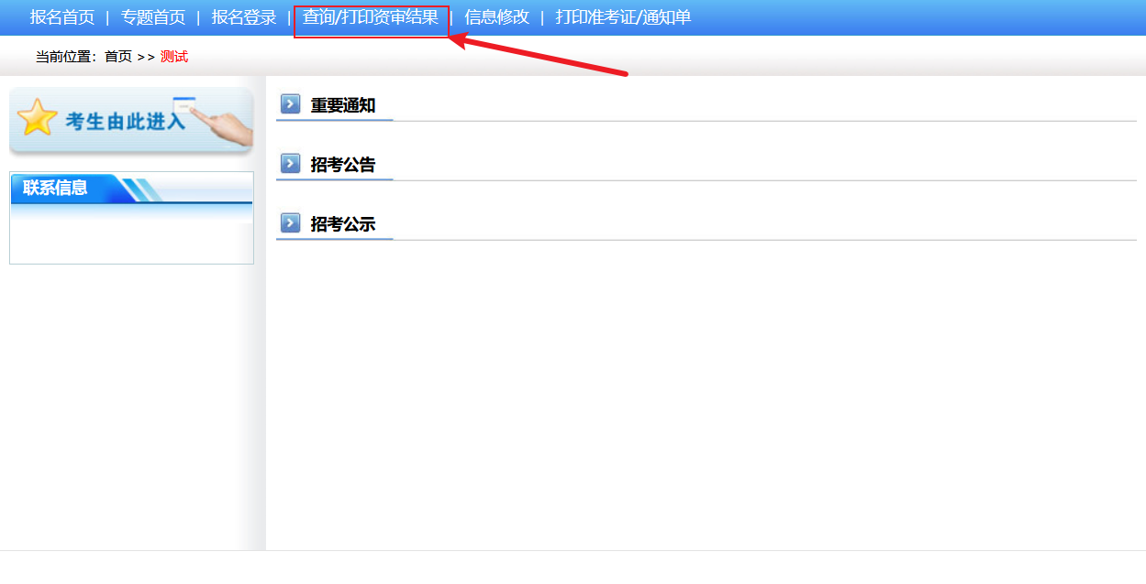

第二步：点击<查询/打印资审结果>后，输入身份证号码、密码和验证码后点下一步。

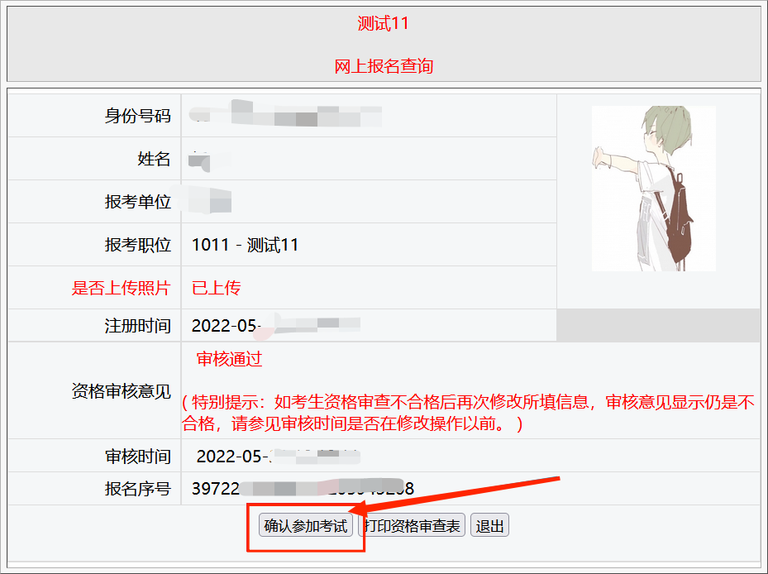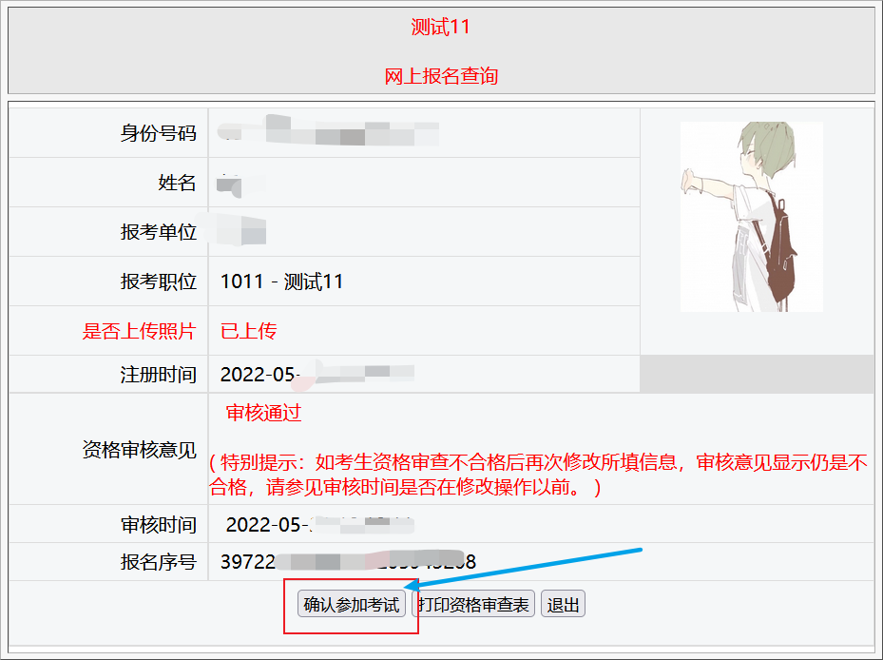

第三步：点击<确认参加考试>后，提示“报名信息确认完成，请及时关注考试通知”，则视为“参加考试确认”成功。

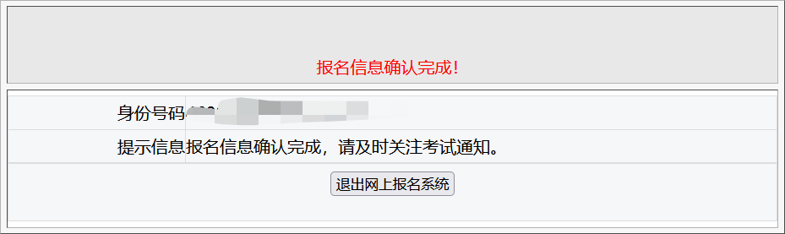

**温馨提示：参加考试确认成功后，请考生留意后续相关考试公告，并在规定时间内打印准考证！**